Почетни биланс

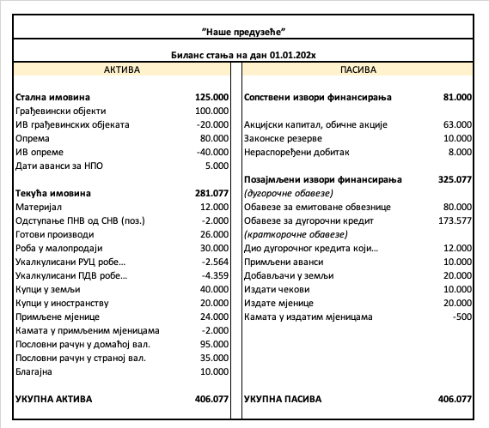

Дневник
Р.бр. | Датум | Опис | Позив | Дугује | Потражује
0. |  | Грађевински објекти  Опрема  Дати аванси за НПО  Материјал  Готови производи  Роба у малопродаји  Купци у земљи  Купци у иностранству  Примљене мјенице  Пословни рачун – дом.ва.  Пословни рачун – страна ва.  Благајна  ИВ грађевински објеката  ИВ опреме  Одступање ПНВ од СНВ  Укалку. РУЦ  Укалку. ПДВ  Камата у примљеним мј.  Рачун отварања ГК  -за отварање рачуна акти.- | 0210  0221  0280  1010  1200  1330  2010  2020  2380  2410  2420  2460  0218  0228  1019  1339  1335  2389  7000 | 100.000  80.000  5.000  12.000  26.000  30.000  40.000  20.000  24.000  95.000  35.000  10.000 | 20.000  40.000  2.000  2.564  4.359  2.000  406.077
0а. |  | Рачун отварања  Камата садржана у из.мје.  Акцијски капитал  Законске резерве  Нераспоређени добитак  Обавезе за еми.дуго.об.  Оба.за дугоро.кредите  Дио дуго.кред.до 1 год  Примљени аванси  Добављачи у земљи  Издати чекови  Издате мјенице  -за отварање рн пасиве- | 7000  4395  3000  3210  3400  4120  4130  4240  4302  4320  4390  4391 | 406.077  500 | 63.000  10.000  8.000  80.000  173.577  12.000  10.000  20.000  10.000  20.000

Р.бр. | Датум | Опис | Позив | Дугује | Потражује
1. |  | Пословни рачун  Акци.кап. – оби.ак.  Емисиона премија  -за емисију и продају акц- | 2410  3000  3200 | 120.000 | 100.000  20.000
2.  2а. |  | Прелазни рачун  Благајна  -за пренос нов.сред. са по.р.  Пословни рачун  Прелазни рачун  -за пренос нов.сре.у бла.- | 2419  2460  2410  2419 | 5.000  5.000 | 5.000  5.000
3. |  | Ул.у отк.соп.акци.нам.прод.  Ул.у отк.соп.акци.нам.пони.  Емисиона премија  Пословни рачун  -за откуп сопствених акци- | 2370  2371  3200  2410 | 5.000  5.000  1.000 | 11.000
4. |  | Акцијски капитал  Ул.у отк.соп.ак.нам.пон.  -за пони.отк.акција- | 3000  2371 | 5.000 | 5.000
5. |  | Пословни рачун  Ул.у отк.соп.ак.нам.про.  Емисона премија  -за продају отк.акција- | 2410  2370  3200 | 5.750 | 5.000  750
6. |  | Дати аванси за НПО  Пословни рачун  -за исплату аванса- | 0280  2410 | 23.400 | 23.400
7. |  | Дио дуг.кредита до 12 м  Пословни рачун  -за плаћени ануитет- | 4240  2410 | 12.000 | 12.000
8. |  | Опрема у припреми  ПДВ у ул.факту.за ос.ср.  Добављачи у земљи  -за ФВ опреме- | 0273  2701  4320 | 50.000  8.500 | 58.500
8а. |  | Опрема у припреми  ПДВ у ул.факту.за ос.ср.  Добављачи у земљи  -за ЗТН-ТП опреме- | 0273  2701  4320 | 100  17 | 117
8б. |  | Опрема у припреми  ПДВ у ул.факту.за ос.ср.  Добављачи у земљи  -за ЗТН-ТМ опреме- | 0273  2701  4320 | 200  34 | 234
9. |  | Одобрени ду.кредит  Евиденција о од.кре.  -за одобрени кредит- | 8882  8982 | 100.000 | 100.000
10. |  | Опрема  Опрема у припреми  -за стављање опр.у упот- | 0221  0273 | 50.300 | 50.300
11. |  | Грађевински обје.у изгра.  ПДВ у улазним фак.  Добављачи  -за 1. прив.ситуацију- | 0271  2701  4320 | 20.000  3.400 | 23.400
12. |  | Пословни рачун  Обавезе за дуг.обвезнице  -за емисију дуг.обвезница- | 2410  4120 | 10.000 | 10.000
13. |  | Вр.по обра.добављача  ПДВ у ул.фактурама  Добављачи  -за ФВ материјала- | 1000  2700  4320 | 9.500  1.615 | 11.115
13а |  | Вр.по обра.добављача  ПДВ у ул.фактурама  Добављачи  -за ФВ материјала- | 1000  2700  4320 | 500  85 | 585
13б |  | Материјал  Ври.по обр.доба.  Одступање пл.од сн  -за усклади.мате.по ПЦ- | 1010  1000  1019 | 10.500 | 10.000  500
14 |  | Добављачи  Дати аванси за стал.сре.  -за измирење обавезе- | 4320  0280 | 23.400 | 23.400
15 |  | Учешће у капиталу др.лица  Пословни рачун  -за куповину акција- | 0410  2410 | 10.000 | 10.000
16 |  | Пословни рачун  Дуго.кредит  -за уплату 50% од.кредита- | 2410  4130 | 50.000 | 50.000
16а |  | Евиде.о одо.кредиту  Одобрени дуг.кредит  -за корекцију ВБ евиденци.- | 8982  8882 | 50.000 | 50.000
17 |  | Нераспоређени добитак р.г.  Статутарне резерве  Обавезе према власни.  -за распо.добитка рани.год- | 3400  4390  4620 | 8.000 | 2.000  6.000
18 |  | Обавезе према власницима  Пословни рачун  -за исплату учешћа у доб.- | 4620  2410 | 6.000 | 6.000
19 |  | Обавезе за дуг.кредит  Дио дуго.кредита који…  -За пренос на кратко.об.- | 4130  4240 | 5.000 | 5.000
20 |  | Грађе.обј. у изградњи  ПДВ у улазним фак.  Добављачи  -за другу привре.ситу.- | 0271  2701  4320 | 30.000  5.100 | 35.100
20а |  | Добављачи  Пословни рачун  -за измирење обавезе- | 4320  2410 | 585 | 585
21 |  | Акцијски капитал-об.ак.  Емисиона премија  Законске резерве  Статутарне резерве  Обавезе за ем.обвезнице  Оба.по основу дуг. Креди.  Дио дуго.кредита…  Примљени аванси  Добављачи у земљи  Издати чекови  Издате мјенице  Камата у издатим мје.  Рачун изравнања  -За закључак рачуна паси.- | 3000  3200  3210  3230  4120  4130  4240  4302  4320  4390  4391  4395  7300 | 158.000  19.750  10.000  2.000  90.000  218.577  5.000  10.000  125.066  10.000  20.000 | 500  667.893
21а |  | Рачун изравнања  ИВ грађе.објеката  ИВ опреме  Одступање ПВ од СНВ (+)  Укалкулисани РУЦ  Укалкулисани ПДВ  Камата у прим.мјеницама  Грађевински објекти  Грађе.об. у изградњи  Опрема  Дати аванси за НПО  Учешће у кап.др.лица  Материјал  Готови производи  Роба у малопродаји  Купци у земљи  Купци у ино.  Примљене мјенице  Пословни рачун-дом.  Пословни рачун-стр.  Благајна  ПДВ у улазним факту.  -За закључак рач. активе- | 7300  0218  0228  1019  1339  1335  2389  0210  0271  0221  0280  0410  1010  1200  1330  2010  2020  2380  2410  2420  2460  2700 | 667.893  20.000  40.000  2.500  2.564  4.359  2.000 | 100.000  50.000  130.300  5.000  10.000  22.500  26.000  30.000  40.000  20.000  24.000  222.765  35.000  5.000  18.751

